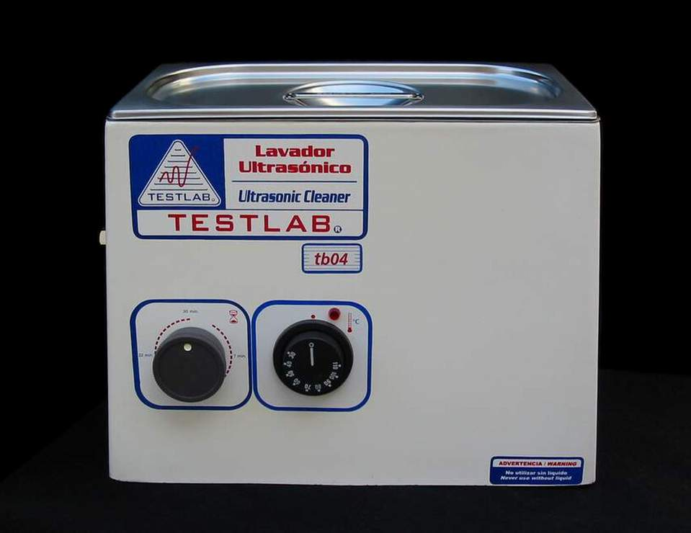

Un equipo de limpieza por ultrasonido y sonicación marca TESTLAB®, modelo TB04TA con las siguientes especificaciones técnicas:

- Se constituye básicamente con una batea de acero inoxidable calidad AISI 316 de 1,00 mm de espesor que presenta una terminación con bordes y pulido del tipo sanitario.

- Dimensiones interiores y útiles de la batea:
# Largo : 295 mm # Ancho : 150 mm # Profundidad : 100 mm

- La capacidad total de la batea es de 4 litros.

- Incorpora un canasto de acero inoxidable para la introducción del material a procesar y bandeja de acero inoxidable para el apoyo del material a sonicar.

- Se incluye con el equipo una tapa de acero inoxidable AISI 316.

- El drenaje del líquido limpiante se efectúa mediante una válvula esférica con asientos de teflón y salida de ∅ 3/8”.

- El gabinete exterior está construido en fibra de vidrio (PRFV).

- Sobre su base se hallan adheridos los transductores ultrasónicos del tipo sandwich constituidos básicamente por cerámicas piezoeléctricas del tipo PZT4 de 2” de diámetro y 1/4” de espesor cada una. Su disposición es tal que permiten obtener una total homogeneidad de cavitación en todo el líquido, como así también un máximo rendimiento en la zona de permanencia de las piezas a lavar.

- Los transductores desarrollados por TESTLAB SRL tienen disposición tal que permiten obtener una total homogeneidad de cavitación como así también un máximo rendimiento en las zonas de permanencia del material a procesar.

- Se genera una actividad ultrasónica totalmente uniforme en las 3 dimensiones eliminándose la formación de zonas de mayor y menor cavitación en seno del líquido, como así también la formación de ondas estacionarias.

- En el frente del equipo se halla la llave de encendido y corte general.

- El generador de ultrasonido que se halla incorporado en el gabinete general, está constituido íntegramente con circuitos electrónicos de estado sólido y tiene sintonía automática de frecuencia. De esta forma no se producen cambios en el lavado al incorporar cargas de diferentes masas. La sintonía automática de frecuencia es el sistema que permite obtener una densidad uniforme de cavitación (acción mecánica) en todo el volumen del líquido y se ajustará siempre en su punto de máximo rendimiento al incorporar diferentes cargas a la cuba de lavado. Se asegura de esta forma un lavado de rendimiento constante en cualquier sector de la batea y con cualquier carga a procesar.

- El generador ultrasónico alimenta a los bloques transductores ubicados en la batea de limpieza y entrega una potencia ultrasónica de 160 Watts.

- Su frecuencia de trabajo es de 40 Khz.

- Los equipos TESTLAB® incluyen lo mejor que se le pueda requerir a un lavador por ultrasonido. Es así que sus nuevos generadores incluyen un oscilador ultrasónico con la tecnología de Barrido Total (Sweep System). Con esta tecnología la frecuencia de salida del generador ultrasónico es modulada en el entorno de una frecuencia central, por lo tanto los transductores que trabajan a la frecuencia de 40 Khz son modulados con una frecuencia que varia entre 39 y 41 Khz. Esta modulación ofrece las siguientes ventajas:
➢Reduce los tiempos de lavado
➢Reduce el efecto de las ondas estacionarias aumentando la homogeneidad
de cavitación en el líquido limpiante

➢Mejora los niveles de limpieza facilitando la cavitación en líquidos que
difícilmente cavitan con los sistemas de ultrasonido tradicionales

- Las dimensiones exteriores del equipo son:
# Largo : 370 mm
# Ancho: 220 mm
# Alto : 280 mm

- La alimentación del equipo es de 220 V - 50 Hz.

NOTA : Se incluye con el equipo embalaje y manual con especificaciones técnicas y consideraciones para el correcto uso del mismo.

OPCION 1

Un equipo de limpieza por ultrasonido y sonicación marca TESTLAB®, modelo TB04TACA

Idem al modelo TB04TA con el agregado de:

- En su interior incorpora resistencias blindadas planas fijadas en la parte externa de la batea para la calefacción del líquido limpiante. El ajuste y control de la temperatura se realiza mediante un termostato EGO ubicado en el frente del equipo que permite variar de temperatura ambiente a 65ºC e incorpora un indicador lumínico de acceso de energía a los calefactores. La potencia de los calefactores es de 200 Watts.

OPCION 2

Un equipo de limpieza por ultrasonido y sonicación marca TESTLAB®, modelo TB04TDCD

Idem al modelo TB04TA con el agregado de:

- El tiempo de trabajo del ultrasonido es gobernado por temporizador electrónico de lectura digital con seteado de tiempo y cuenta regresiva de funcionamiento. Incorpora un pulsador de marcha y repetición del ciclo del ultrasonido y un pulsador de detención del ciclo. El rango de ajuste de tiempos es de 0 a 30 minutos.

- Sistema calefactor del líquido limpiante conformado básicamente por:

* Calefactores planos blindados de acero inoxidable calidad AISI 304 incorporados en la parte exterior de la batea, con lo cual no se resta espacio de trabajo.

* El ajuste y control de la temperatura se realiza mediante un termostato digital ubicado en el frente del equipo. Este termostato, de alta sensibilidad, permite ajustar con precisión el valor deseado de la temperatura de trabajo y controlarlo en forma constante. El rango de ajuste de temperaturas es de temperatura ambiente a 60°C.

* Indicadores lumínicos de acceso de energía y funcionamiento de la resistencia.

